E-KPI Menggunakan Metode MOORA (Multi Objective Optimization On The Basis Of Ratio Analysis) dalam menentukan Engineer yang memperoleh bonus pada
CV. Arisanita

Ahmad Fitri Boy, Amrullah, Asyahri Hadi Nasyuha, Trinanda Syahputra
Program Studi Sistem Informasi, STMIK Triguna Dharma

Article Info |  | ABSTRACT
Article history:  Received Jun 12th, 2020  Revised Aug 8th, 2020  Accepted Aug 12th, 2020 |  | Dalam meningkatkan kesejahteraan karyawan, maka CV. Arisanita akan memberikan bonus pada setiap engineer yang memenuhi kriteria yang ditetapkan oleh perusahaan tersebut. Mengingat banyaknya karyawan yang ada di perusahaan maka perlu di lakukannya penentuan karyawan yang layak menerima bonus.  Dalam mendukung perhitungan dari setiap kriteria yang telah ditentukan maka dibutuhkan suatu metode. Pada saat ini digunakanlah metode Metode Multi-Objective Optimization by Ratio Analysis dalam perhitungan dari kriteria tersebut. MOORA adalah suatu metode pengambilan keputusan yang paling sesuai dengan menggunakan cara pembobotan.  Hasil penelitian ini adalah: Pertama Berdasarkan Analisa pengaruh sistem pendukung keputusan terkait masalah yang diangkat ditandai dengan semakin cepat proses penentuan melalui hasil yang didapat, Kedua Berdasarkan Perancangan sistem pendukung keputusan menggunalan metode MOORA dalam penentuan engineer yang memperoleh bonus, Ketiga telah dilakukannya implementasi sistem pendukung keputusan berbasis desktop maka sistem yang dirancang dapat digunakan dalam penyelesaian masalah pemilihan engineer
Keyword
Engineer, Bonus, Metode Multi-Objective Optimization by Ratio Analysis (MOORA)
Copyright © 2020 STMIK Triguna Dharma.
All rights reserved.

First Author
Nama : Ahmad Fitri Boy
Program Studi : Sistem Informasi
STMIK Triguna Dharma
Email: ahmadfitriboy@gmail.com

- PENDAHULUAN
Pengembangan sumber daya manusia pada saat ini semakin ditingkatkan. Setiap perusahaan memiliki badan atau bidang khusus yang menangani permasalahan sumber daya manusia termasuk perusahaan lokal yang tengah berkembang agar tidak tertinggal. Sebuah perusahaan harus memiliki indikator kinerja sebagai panduan keputusan untuk pencapaian tujuan dan target perusahaan, salah satunya dengan menggunakan Key Performance Indicator (KPI).[1]
Bonus ialah segala sesuatu yang diterima dapat berupa fisik maupun non fisik dan harus dihitung dan diberikan kepada karyawan yang berhak menerimanya, sistem bonus yang baik akan mampu memberikan kepuasan bagi karyawan dan memungkinkan toko/perusahaan memperoleh penghasilan yang banyak tiap bulannya.[2]
Dalam menentukan engineer yang layak memperoleh bonus pada CV. Arisanita, memerlukan sebuah sistem yang mampu dan teruji dalam menentukan analisa untuk menghasilkan keputusan dengan menggunakan konsep sistem pendukung keputusan.
Sistem Pendukung Keputusan (SPK) ialah suatu cara mengorganisir informasi yang dimaksudkan untuk digunakan dalam membuat keputusan. Ada yang mengartikan bahwa sistem pendukung keputusan merupakan suatu pendekatan untuk mendukung pengambilan keputusan. Sistem pendukung keputusan (SPK) menggunakan data, memberikan antarmuka pengguna yang mudah dan dapat menggabungkan pemikiran pengambil keputusan[3].
Dalam menyelesaikan permasalahan yang dibahas terdapat metode yang dapat kita pergunakan yaitu metode MOORA (Metode Multi-Objective Optimization by Ratio Analysis). Metode MOORA (Multi-Objective Optimization by Ratio Analysis) adalah metode yang diperkenalkan oleh Brauers dan Zavadkas (2006). Metode yang relative baru ini pertama kali dipergunakan oleh Brauers dalam suatu pengambilan dengan multi - kriteria. Metode MOORA mempunyai tingkat fleksibilitas dan kemudahan untuk dipahami dalam memisahkan bagian subjektif dari suatu proses evaluasi ke dalam kriteria bobot keputusan dengan beberapa atribut pengambilan keputusan.[4].

- METODE PENELITIAN
  - Sistem Pendukung Keputusan
Pengertian Sistem Menurut Gordon (2012:17), sistem bisa berupa abstrak atau fisis. Sistem yang abstrak adalah susunan yang teratur dari gagasan- gagasan atau konsepsi yang saling bergantung. Sedangkan sistem yang bersifat fisis adalah serangkaian unsur yang bekerja-sama untuk mencapai suatu tujuan.
Sistem Pendukung Keputusan merupakan sistem informasi interaktif yang menyediakan informasi, pemodelan dan pemanipulasi data. Sistem ini digunakan untuk pengambilan keputusan dalam situasi yang semiterstruktur dan tidak terstruktur [7]. Sistem Pendukung Keputusan atau sering disebut Decision Support System (DSS) adalah Sistem berbasis model yang terdiri dari prosedur-prosedur dalam pemrosesan data dan pertimbangannya untuk membantu manajer dalam mengambil keputusan. Agar berhasil mencapai tujuannya maka sistem tersebut harus sederhana, mudah untuk dikontrol, mudah beradaptasi lengkap pada hal-hal penting dan mudah berkomunikasi dengannya. Secara implisit juga berarti bahwa sistem ini harus berbasis komputer dan digunakan sebagai tambahan dari kemampuan penyelesaian masalah dari seseorang [8].
  - Metode MOORA (Multi Objective Optimization on The Basis of Ratio Analysis)
MOORA (Multi-Objective Optimization on The Basis of Ratio Analysis) Metode ini Pengoptimalan multi tujuan (atau pemrograman), juga dikenal sebagai pengoptimalan multi-kriteria atau beberapa atribut, adalah proses sekaligus mengoptimalkan dua atau lebih atribut yang bertentangan (goals) tunduk pada batasan tertentu. Metode MOORA, yang pertama kali diperkenalkan oleh Brauers (2004) adalah teknik optimasi multiobjektif yang diterapkan untuk memecahkan berbagai jenis masalah pengambilan keputusan yang kompleks [12]. Langkah-langkah penyelesaian masalah menggunakan metode MOORA antara lain:
- Pembentukan Matriks
X = $\left[\begin{matrix}X_{11} & X_{12} & X_{1n} \\ X_{21} & X_{22} & X_{2n} \\ X_{m1} & X_{m2} & X_{mn}\end{matrix}\right]$
x adalah nilai kriteria masing-masing kriteria yang direpresentasikan sebagai matriks.
- Menentukan Matriks Normalisasi
Xij = $\frac{Xij}{\sqrt{\left[\sum_{i=1}^{m}{x^{2}ij}\right]}}$
Rasio Xij menunjukan ukuran ke i dari alternatif pada kriteria ke j, m menunjukan banyaknya jumlah alternatif dan n menunjukan jumlah kriteria. Brauers et al. (2008) menyimpulkan bahwa untuk denominator, pilihan terbaik dari akar kuadrat dari penjumlahan kuadrat dari setiap alternatif perkriteria.
- Menentukan Matriks Normalisasi terbobot
yi = $\sum_{j=1}^{g}{Xij- \sum_{j=g+1}^{n}{Xij}}$
Dalam beberapa kasus, sering mengamati bahwa beberapa kriteria lebih penting daripada lainnya. Untuk menandakan bahwa sebuah kriteria lebih penting, itu bisa dikalikan dengan bobot yang sesuai (Brauers et al. 2009). Dimana Wj adalah bobot dari kriteria ke – j.
- Menentukan Nilai Preferensi
yi = $\sum_{j=1}^{g}{Wj Xij- \sum_{j=g+1}^{n}{WjXij}}$
Dengan demikian, alternatif terbaik memiliki nilai yi tertinggi, sedangkan alternatif terburuk memiliki
- ANALISA DAN HASIL
- Analisis Data
Berikut adalah data yang didapatkan dari CV. Arisanita berupa hasil wawancara sebagai berikut :
Tabel 1 Data Karyawan
No | Nama | NIP | No.Telp | Jenis Kelamin
1 | Farid Fikri | 004201902 | 081398320921 | Laki-Laki
2 | Hendri Permana | 006201905 | 081288653266 | Laki-Laki
3 | Desilmon Pane | 003201612 | 08116112128 | Laki-Laki
4 | Aqib Muaddam | 007201710 | 081336395262 | Laki-Laki
5 | M. Arief | 002201509 | 081367042304 | Laki-Laki
6 | M. Lutpi | 005201807 | 081254518890 | Laki-Laki
7 | M. Imam | 008201804 | 089649592292 | Laki-Laki
8 | Ikhsan Nugraha | 009201801 | 081362976462 | Laki-Laki
9 | Putra Hadi | 001201808 | 081262268122 | Laki-Laki

- Data Alternatif
Berikut adalah data alternatif yang didapatkan dari CV. Arisanita :
Tabel 2 Data Alternatif
No | Nama Karyawan | C1 | C2 | C3 | C4 | C5
1 | Farid Fikri | 22 | 2 | 36 | 2 | Baik
2 | Hendri Permana | 20 | 7 | 58 | 4 | Baik
3 | Desilmon Pane | 22 | 2 | 42 | 3 | Cukup
4 | Aqib Muaddam | 22 | 0 | 29 | 0 | Baik
5 | M. Arief | 21 | 0 | 42 | 1 | Baik
6 | M. Lutpi | 21 | 0 | 30 | 0 | Sangat Baik
7 | M. Imam | 22 | 0 | 27 | 0 | Sangat Baik
8 | Ikhsan Nugraha | 22 | 5 | 57 | 5 | Baik
9 | Putra Hadi | 22 | 0 | 36 | 0 | Baik

- Kriteria
Adapun kriteria-kriteria yang digunakan dalam proses penilaian pada pemilihan engineer yang berhak mendapatkan bonus dengan metode MOORA adalah sebagai berikut:
Tabel 3 Kriteria
No | Kriteria | Kode Kriteria
1 | Jumlah Kehadiran (Hari) / Bulan | C1
2 | Jumlah Keterlambatan / Bulan | C2
3 | Jumlah Pekerjaan Selesai / Bulan | C3
4 | Jumlah Lembur / Bulan | C4
5 | Respon dan Kinerja | C5
(Nur, Andani, & Poningsih, 2018)

- Bobot Kriteria
Bobot kriteria merupakan bobot preferensi (bobot kepentingan) yang diberikan oleh pengambil keputusan sebagai bahan pertimbangan tingkat kepentingan dari masing-masing kriteria yang ada. Berikut adalah data dari nilai kriteria yang telah di tetapkan sebagai bobot preferensi (bobot kepentingan):
Tabel 4 Bobot Kriteria
No | Kode | Nama Kriteria | Nilai Bobot | Keterangan
1 | C1 | Jumlah Kehadiran (Hari) / Bulan | 25% | Benefit
2 | C2 | Jumlah Keterlambatan / Bulan | 20% | Cost
3 | C3 | Jumlah Pekerjaan Selesai / Bulan | 20% | Benefit
4 | C4 | Jumlah Lembur / Bulan | 20% | Benefit
5 | C5 | Respon dan Kinerja | 15% | Benefit
(Hayyu & Mahdiana, n.d.)
Berdasarkan data yang didapat tersebut perlu dilakukan konversi setiap kriteria untuk dapat dilakukan pengolahan kedalam metode MOORA. Berikut ini adalah tabel konversi dari kriteria yang digunakan:
Tabel 5 Bobot Kriteria Jumlah Kehadiran (Hari) / Bulan
No | Jumlah Kehadiran (Hari) / Bulan | Nilai Bobot
1 | >20 | 5
2 | 11-20 | 3
3 | <=10 | 1

Tabel 6 Bobot Kriteria Jumlah Keterlambatan (Hari) / Bulan
No | Jumlah Keterlambatan / Bulan | Bobot Alternatif
1 | >10 | 1
2 | 6-10 | 3
3 | <=5 | 5

Tabel 7 Bobot Kriteria Jumlah Pekerjaan Selesai / Bulan
8 | Ikhsan Nugraha | 22
1 | >40 | 5
2 | 31-40 | 4
3 | 21-30 | 3
4 | <=20 | 2

Tabel 8 Bobot Kriteria Jumlah Lembur / Bulan
No | Jumlah Lembur | Bobot Alternatif
1 | >10 | 5
2 | 8-10 | 4
3 | 5-7 | 3
3 | 2-4 | 2
3 | <=1 | 1

Tabel 9 Bobot Kriteria Respon dan Kinerja
No | Respon dan Kinerja | Bobot Alternatif
1 | Sangat Baik | 5
2 | Baik | 4
3 | Cukup | 3

Berikut tabel normalisasi nilai kriteria terhadap alternatif yang ada dan akan digunakan dalam proses penyelesaiannya:
Tabel 10 Normalisasi Kriteria
No | Nama | C1 | C2 | C3 | C4 | C5
1 | Farid Fikri | 5 | 5 | 4 | 2 | 4
2 | Hendri Permana | 3 | 3 | 5 | 2 | 4
3 | Desilmon Pane | 5 | 5 | 5 | 2 | 3
4 | Aqib Muaddam | 5 | 5 | 3 | 1 | 4
5 | M. Arief | 5 | 5 | 5 | 1 | 4
6 | M. Lutpi | 5 | 5 | 3 | 1 | 5
7 | M. Imam | 5 | 5 | 3 | 1 | 5
8 | Ikhsan Nugraha | 5 | 5 | 5 | 3 | 4
9 | Putra Hadi | 5 | 5 | 4 | 1 | 4

3.3.6 Merubah Nilai Kriteria Menjadi Nilai Matriks Keputusan
Berikut ini adalah langkah-langkah penyelesaian dari metode MOORA yaitu sebagai berikut :
Matriks Keputusan $X_{ij}$
Xij = $\left[\begin{matrix}5 & 5 & 4 & 2 & 4 \\ 3 & 3 & 5 & 2 & 4 \\ 5 & 5 & 5 & 2 & 3 \\ 5 & 5 & 3 & 1 & 4 \\ 5 & 5 & 5 & 1 & 4 \\ 5 & 5 & 3 & 1 & 5 \\ 5 & 5 & 3 & 1 & 5 \\ 5 & 5 & 5 & 3 & 4 \\ 5 & 3 & 4 & 1 & 4\end{matrix}\right]$
    - Normalisasi pada metode MOORA
- Matriks Kinerja Ternormalisasi
- Kriteria 1 (C1)
$$=\sqrt{5^{2}+3^{2}+5^{2}+5^{2}+5^{2}+5^{2}+5^{2}+5^{2}+5^{2}}$$
= 14,456
A11 = $\frac{5}{14,456}$ = 0,345
A21 = $\frac{3}{14,456}$ = 0,207
A31 = $\frac{5}{14,456}$ = 0,345
A41 = $\frac{5}{14,456}$ = 0,345
A51 = $\frac{5}{14,456}$ = 0,345
A61 = $\frac{5}{14,456}$ = 0,345
A71 = $\frac{5}{14,456}$ = 0,345
A81 = $\frac{5}{14,456}$ = 0,345
A91 = $\frac{5}{14,456}$ = 0,345

- Kriteria 2 (C2)
$$=\sqrt{5^{2}+3^{2}+5^{2}+5^{2}+5^{2}+5^{2}+5^{2}+5^{2}+5^{2}}$$
= 14,456
A12 = $\frac{5}{14,456}$ = 0,345
A22 = $\frac{3}{14,456}$ = 0,207
A32 = $\frac{5}{14,456}$ = 0,345
A42 = $\frac{5}{14,456}$ = 0,345
A52 = $\frac{5}{14,456}$ = 0,345
A62 = $\frac{5}{14,456}$ = 0,345
A72 = $\frac{5}{14,456}$ = 0,345
A82 = $\frac{5}{14,456}$ = 0,345
A92 = $\frac{5}{14,456}$ = 0,345

- Kriteria 3 (C3)
$$=\sqrt{4^{2}+5^{2}+5^{2}+3^{2}+5^{2}+3^{2}+3^{2}+5^{2}+4^{2}}$$
= 12,609
A13 = $\frac{4}{12,609}$ = 0,317
A23 = $\frac{5}{12,609}$ = 0,396
A33 = $\frac{5}{12,609}$ = 0,396
A43 = $\frac{3}{12,609}$ = 0,237
A53 = $\frac{5}{12,609}$ = 0,396
A63 = $\frac{3}{12,609}$ = 0,237
A73 = $\frac{3}{12,609}$ = 0,237
A83 = $\frac{5}{12,609}$ = 0,396
A93 = $\frac{4}{12,609}$ = 0,317
- Kriteria 4 (C4)
$$=\sqrt{2^{2}+2^{2}+2^{2}+1^{2}+1^{2}+1^{2}+1^{2}+3^{2}+1^{2}}$$
= 5,099
A14 = $\frac{2}{5,099}$ = 0,392
A24 = $\frac{2}{5,099}$ = 0,392
A34 = $\frac{2}{5,099}$ = 0,392
A44 = $\frac{1}{5,099}$ = 0,196
A54 = $\frac{1}{5,099}$ = 0,196
A64 = $\frac{1}{5,099}$ = 0,196
A74 = $\frac{1}{5,099}$ = 0,196
A84 = $\frac{3}{5,099}$ = 0,588
A94 = $\frac{1}{5,099}$ = 0,196
- Kriteria 5 (C5)
$$=\sqrt{4^{2}+4^{2}+3^{2}+4^{2}+4^{2}+5^{2}+5^{2}+4^{2}+4^{2}}$$
= 12,449
A15 = $\frac{4}{12,449}$ = 0,321
A25 = $\frac{4}{12,449}$ = 0,321
A35 = $\frac{3}{12,449}$ = 0,240
A45 = $\frac{4}{12,449}$ = 0,321
A55 = $\frac{4}{12,449}$ = 0,321
A65 = $\frac{5}{12,449}$ = 0,401
A75 = $\frac{5}{12,449}$ = 0,401
A85 = $\frac{4}{12,449}$ = 0,321
A95 = $\frac{4}{12,449}$ = 0,321

Berdasarkan perhitungan di atas, berikut ini adalah matriks kinerja ternormalisasi yaitu sebagai berikut :
Xij = $\left[\begin{matrix}0,345 & 0,345 & 0,317 & 0,392 & 0,321 \\ 0,207 & 0,207 & 0,396 & 0,392 & 0,321 \\ 0,345 & 0,345 & 0,398 & 0,392 & 0,240 \\ 0,345 & 0,345 & 0,237 & 0,196 & 0,321 \\ 0,345 & 0,345 & 0,396 & 0,196 & 0,321 \\ 0,345 & 0,345 & 0,237 & 0,196 & 0,401 \\ 0,345 & 0,345 & 0,237 & 0,196 & 0,401 \\ 0,345 & 0,345 & 0,396 & 0,588 & 0,321 \\ 0,345 & 0,345 & 0,317 & 0,196 & 0,321\end{matrix}\right]$
Selanjutnya menghitung matriks ternormalisasi terbobot, berikut langkah-langkahnya.
A₁₁ = 25% x 0,345 = 0,086
A₁₂ = 25% x 0,207 = 0,051
A₁₃ = 25% x 0,345 = 0,086
A₁₄ = 25% x 0,345 = 0,086
A₁₅ = 25% x 0,345 = 0,086
A₁₆ = 25% x 0,345 = 0,086
A₁₇ = 25% x 0,345 = 0,086
A₁₈ = 25% x 0,345 = 0,086
A₁₉ = 25% x 0,345 = 0,086

A₂₁ = 20% x 0,345 = 0,069
A₂₂ = 20% x 0,207 = 0,041
A₂₃ = 20% x 0,345 = 0,069
A₂₄ = 20% x 0,345 = 0,069
A₂₅ = 20% x 0,345 = 0,069
A₂₆ = 20% x 0,345 = 0,069
A₂₇ = 20% x 0,345 = 0,069
A₂₈ = 20% x 0,345 = 0,069
A₂₉ = 20% x 0,345 = 0,069

A₃₁ = 20% x 0,317 = 0,063
A₃₂ = 20% x 0,396 = 0,079
A₃₃ = 20% x 0,396 = 0,079
A₃₄ = 20% x 0,237 = 0,047
A₃₅ = 20% x 0,396 = 0,079
A₃₆ = 20% x 0,237 = 0,047
A₃₇ = 20% x 0,237 = 0,047
A₃₈ = 20% x 0,396 = 0,079
A₃₉ = 20% x 0,317 = 0,063

A₄₁ = 20% x 0,392 = 0,078
A₄₂ = 20% x 0,392 = 0,078
A₄₃ = 20% x 0,392 = 0,078
A₄₄ = 20% x 0,196 = 0,039
A₄₅ = 20% x 0,196 = 0,039
A₄₆ = 20% x 0,196 = 0,039
A₄₇ = 20% x 0,196 = 0,039
A₄₈ = 20% x 0,588 = 0,117
A₄₉ = 20% x 0,196 = 0,039

A₅₁ = 15% x 0,321 = 0,048
A₅₂ = 15% x 0,321 = 0,048
A₅₃ = 15% x 0,240 = 0,036
A₅₄ = 15% x 0,321 = 0,048
A₅₅ = 15% x 0,321 = 0,048
A₅₆ = 15% x 0,401 = 0,060
A₅₇ = 15% x 0,401 = 0,060
A₅₈ = 15% x 0,321 = 0,048
A₅₉ = 15% x 0,321 = 0,048
Hasilnya dapat dilihat pada matriks berikut:

$$\left[\begin{matrix}0,086 & 0,069 & 0,063 & 0,078 & 0,048 \\ 0,051 & 0,041 & 0,079 & 0,078 & 0,048 \\ 0,086 & 0,069 & 0,079 & 0,078 & 0,036 \\ 0,086 & 0,069 & 0,047 & 0,039 & 0,048 \\ 0,086 & 0,069 & 0,079 & 0,039 & 0,048 \\ 0,086 & 0,069 & 0,047 & 0,039 & 0,060 \\ 0,086 & 0,069 & 0,047 & 0,039 & 0,060 \\ 0,086 & 0,069 & 0,079 & 0,117 & 0,048 \\ 0,086 & 0,069 & 0,063 & 0,039 & 0,048\end{matrix}\right]$$

Tabel 3.11 Tabel Max dan Min
Alternatif | Max (C1+C3+C4+C5) | Min (C2) | Yi = Max - Min
Farid Fikri | (0,086 + 0,063 + 0,078 + 0,048) | 0.069 | 0,206
Hendri Permana | (0,051 + 0,079 + 0,078 + 0,048) | 0,041 | 0,215
Desilmon Pane | (0,086 + 0,079 + 0,078 + 0,036) | 0,069 | 0,21
Aqib Muaddam | (0,086 + 0,047 + 0,039 + 0,048) | 0,069 | 0,151
M. Arief | (0,086 + 0,079 + 0,039 + 0,048) | 0,069 | 0,183
M. Lutpi | (0,086 + 0,047 + 0,039 + 0,060) | 0,069 | 0,163
M. Imam | (0,086 + 0,047 + 0,039 + 0,060) | 0,069 | 0,163
Ikhsan Nugraha | (0,086 + 0,079 + 0,117 + 0,048) | 0,069 | 0,261
Putra Hadi | (0,086 + 0,063 + 0.039 + 0.048) | 0,069 | 0,167

Tabel 12 Hasil Kelayakan
Alternatif | Yi | Keterangan
Ikhsan Nugraha | 0,261 | Layak
Hendri Permana | 0,215 | Layak
Desilmon Pane | 0,21 | Layak
Farid Fikri | 0,206 | Layak
M. Arief | 0,183 | Tidak Layak
Putra Hadi | 0,167 | Tidak Layak
M. Lutpi | 0,163 | Tidak Layak
Alternatif | Yi | Keterangan
M. Imam | 0,163 | Tidak Layak
Aqib Muaddam | 0,151 | Tidak Layak

Maka dapat disimpulkan hasil tabel kelayakan yaitu engineer dengan nilai preferensi (Yi) 0,2 ke atas layak untuk menerima bonus sebagai contoh engineer yang bernama Farid Fikri dengan nilai preferensi (Yi) 0,206 sedangkan engineer dengan nilai preferensi (Yi) di bawah 0,2 maka engineer tersebut tidak layak untuk menerima bonus seperti contoh engineer yang bernama Aqib Muaddam dengan nilai preferensi (Yi) 0,151.
Use Case Diagram
Pemodelan sistem menggunakan usecase diagram pada penelitian ini dapat dilihat pada gambar berikut ini.
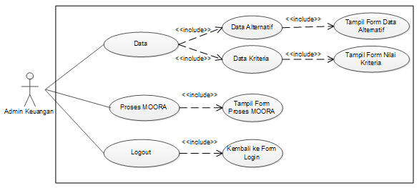
Gambar 1 usecase Diagram

Class Diagram
Class Diagram atau diagram kelas menggambarkan struktur sistem dari segi kelas-kelas yang akan dibuat untuk membangun sistem. Kelas memiliki apa yang disebut atribut dan metode atau operasi.
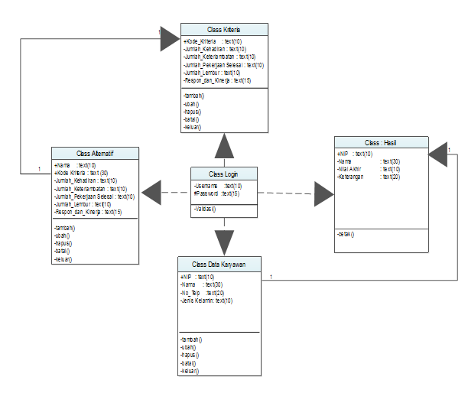

Gambar 2 Class Diagram
Implementasi merupakan langkah yang digunakan untuk mengoperasikan sistem yang akan dibangun dijelaskan bagaimana menjalankan sistem yang telah dibangun tersebut.
Sistem informasi diharapkan mampu menyediakan informasi yang berguna dan berkualitas. Informasi yang berguna dapat dinilai dari ketepatan waktunya dan relevansi informasinya. Kebenaran dari hasil pengolahan data yang dikerjakan secara manual tersebut digunakanlah software Microsft Visual Studio 2008. Berikut merupakan tampilan dan implementasi sistem yang telah berhasil diselesaikan.

Form Login
Login adalah suatu proses yang dilakukan oleh user untuk mengakses komputer dengan memasukkan identitas dari akun pengguna dan kata sandi guna untuk mendapatkan hak akses menggunakan suatu aplikasi. Form login pada aplikasi yang telah dirancang dapat ditampilkan dengan cara menjalankan aplikasi yang telah terbentuk. Kemudian inputkan data username dan password, jika username dan password valid maka kita dapat membuka sistem secara keseluruhan. Adapun tampilan form login dapat dilihat pada gambar di bawah ini :
Gambar 3 Tampilan Form Login
Form Menu Utama
Menu utama adalah tampilan awal dari setiap aplikasi setelah berhasil login dari form login, menu utama berfungsi untuk memanggil form lainnya. Adapun tampilan form menu utama dapat dilihat pada gambar di bawah ini :
Gambar 4 Tampilan Form Menu Utama
Form Data Karyawan
Data karyawan adalah data-data yang berisi informasi terhadap seorang karyawan yang bekerja pada CV. Arisanita dimana data tersebut bersifat privasi. Form data karyawan pada aplikasi yang telah dirancang dapat di tampilkan dengan cara memilih menu file dan memilih form data Karyawan. Di dalam form data Karyawan terdapat fitur tombol tambah, ubah, hapus, batal, keluar yang dapat difungsikan sesuai dengan kebutuhan. Adapun tampilan menu form data Kriteria dapat di lihat pada gambar 5.3 di bawah ini :
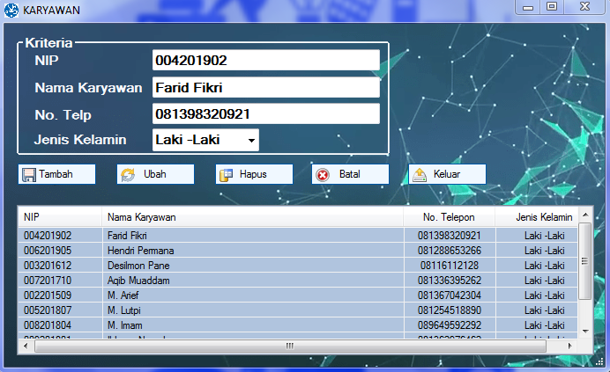
Gambar 5 Tampilan Form Data Karyawan
Form Data Kriteria
Data Kriteria adalah data-data penilain terhadap setiap alternatif yang dihitung berdasarkan bobot kriteria dari setiap kriteria yang telah dintentukan sebelumnya. Form data Kriteria pada aplikasi yang telah dirancang dapat di tampilkan dengan cara memilih menu file dan memilih form data Kriteria. Di dalam form data Kriteria terdapat fitur tombol tambah, ubah, hapus, batal, keluar yang dapat difungsikan sesuai dengan kebutuhan. Adapun tampilan menu form data Kriteria dapat di lihat pada gambar 5.4 di bawah ini :
Gambar 6 Tampilan Form Data Kriteria
Form Data Alternatif
Data Alternatif adalah data-data yang diperoleh berdasarkan data karyawan yang digunakan untuk mengkonversi nilai dari setiap kriteria.
Form data Alternatif pada aplikasi yang telah dirancang dapat di tampilkan dengan cara memilih menu file dan memilih form data Alternatif. Di dalam form data Alternatif terdapat fitur tombol tambah, ubah, hapus, batal, keluar yang dapat difungsikan sesuai dengan kebutuhan. Adapun tampilan menu form data Alternatif dapat di lihat pada gambar 5.5 di bawah ini :
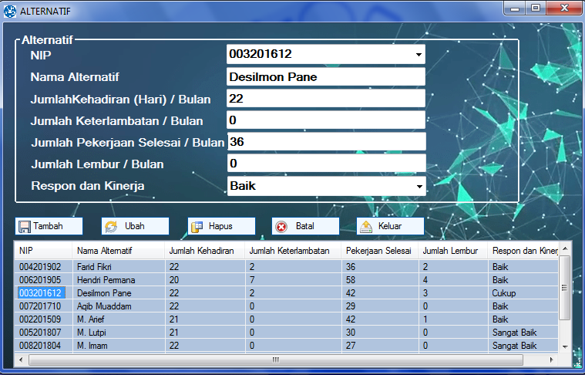
Gambar 7 Tampilan Form Data Alternatif
Form Perhitungan MOORA
Perhitungan MOORA merupakan langkah-langkah untuk mendapatkan hasil akhir dari suatu perhitungan. Dimana proses perhitungan ini dilakukan dengan perkalian nilai bobot kriteria dengan data alternatif.
Form Perhitungan MOORA pada aplikasi yang telah dirancang dapat di tampilkan dengan cara memilih menu MOORA kemudian proses perhitungan. Di dalam form Hasil Perhitungan terdapat fitur tombol Hitung, cetak, keluar yang dapat difungsikan sesuai dengan kebutuhan. Adapun tampilan form perhitungan MOORA dapat di lihat pada gambar 5.6 di bawah ini :
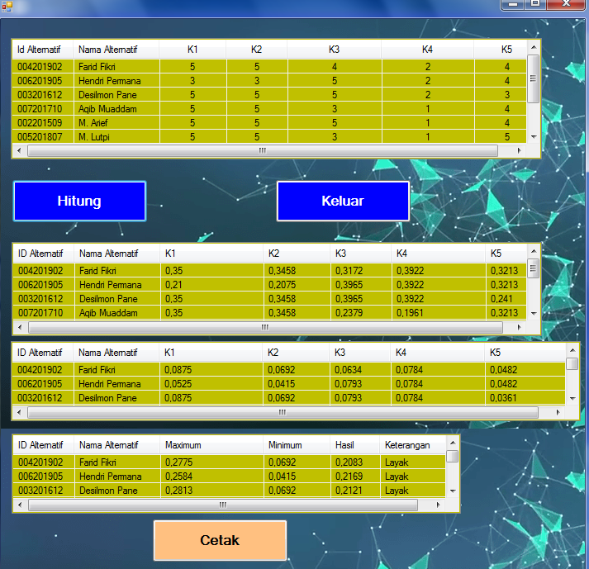
Gambar 8 Tampilan Form Perhitungan MOORA

Pengujian Sistem
Setelah melakukan proses implementasi, proses selanjutnya adalah melakukan pengujian terhadap sistem yang telah dibangun. Pengujian ini untuk melihat bahwa apakah hasil dari perancangan sistem sudah valid dengan hasil yang ditampilkan pada sistem. Keluaran yang dihasilkan oleh sistem akan disesuaikan dengan hasil perhitungan. Adapun tampilan laporan laporan hasil perhitungan MOORA dapat di lihat pada gambar 9 di bawah ini:
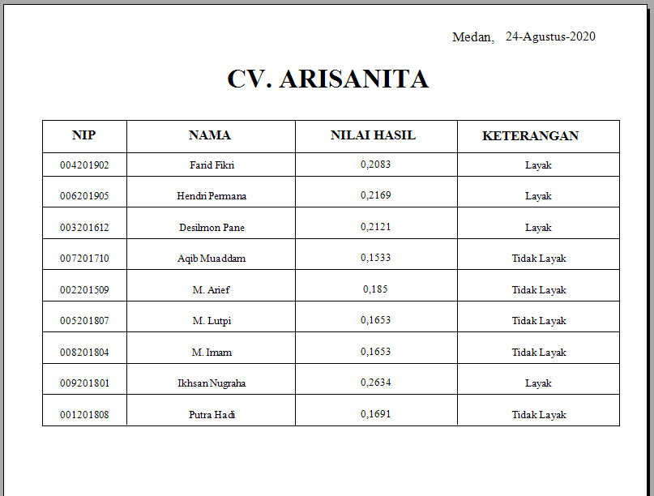

Gambar 9 Tampilan Laporan Hasil Perhitungan Pada Crystal Report
Bahwa berdasarkan nilai hasil yang kurang dari 0,2 adalah engineer yang tidak layak mendapatkan bonus. Adapun manfaat dari gambar 9 diatas ialah menampilkan hasil perhitungan dari MOORA dan pada form keluaran ini juga berfungsi untuk print report atau mencetak laporan hasil keputusan.

4. KESIMPULAN
Berdasarkan analisa pada permasalahan yang terjadi pada kasus yang diangkat dalam menentukan engineer yang layak memperoleh bonus dengan menggunakan metode MOORA (Metode Multi-Objective Optimization by Ratio Analysis), maka dapat ditarik kesimpulan sebagai berikut :
- Dalam menentukan engineer yang memperoleh bonus dengan menggunakan metode MOORA, maka dilakukan dengan cara penyeleksian dan melakukan perhitungan dari setiap data kriteria dan data alternatif dengan metode yang digunakan.
- Dalam perancangan sistem pendukung keputusan yang digunakan untuk menentukan engineer yang memperoleh bonus dengan metode MOORA menggunakan langkah-langkah pemodelan sistem dan menggunakan aplikasi pengembangan sistem.
- Dalam mengimplementasikan sistem pendukung keputusan untuk menentukan engineer yang memperoleh bonus dengan metode MOORA maka dibutuhkan hardware (perangkat keras) dan software (perangkat lunak) yang mendukung
- Untuk meningkatkan khasanah keilmuan berikut ini adalah saran dalam penelitian ini yaitu:
- Penelitian berikutnya dapat mengembangkan sistem ini dengan sistem berbasis web ataupun berbasis android.
- Peneliti berikutnya dapat menggunakan metode lain di bidang sistem pendukung keputusan sebagai studi komparasi berikutnya.
- Program yang dibuat belum sempurna dimana artinya program ini masih dapat dikembangkan lebih lanjut agar menjadi sistem yang lebih lengkap.
.

REFERENSI
- A. R. Hidayat, D. Malik, and L. B. H, “Strategi Peningkatan Kualitas Sumber Daya Manusia Melalui Evaluasi Pelaksanaan Key Performance Indicator ( Kpi ) Di Pt . Dana Mandiri Sejahtera,” J. Manage., pp. 1–15, 2018.
- J. Afriany and S. Aisyah, “Implementasi Metode ARAS Dalam Pemberian Keputusan Bonus Tahunan Karyawan,” no. 2018, pp. 484–491, 2019.
- M. Fauzi, “Implmentasi Metode Profile Matching Pada Sistem Kelas Pada Mahasiswa,” vol. 3, no. 1, pp. 11–17, 2019.
- S. Wardani and S. Ramadhan, “Analisis Sistem Pendukung Keputusan Menggunakan Metode MOORA Untuk Merekomendasikan Alat Perekam Suara,” vol. 2, no. 1, pp. 1–9, 2019.
- R. Taufiq and H. P. Sari, “Rancang Bangun Sistem Pendukung Keputusan Penentuan Jumlah Produksi Menggunakan Metode Fuzzy Tsukamoto,” J. Tek. Univ. Muhammadiyah Tangerang, vol. 8, no. 1, pp. 6–10, 2019.
- Novri, “Novri Hadinata,” vol. 7, no. September, pp. 87–92, 2018.
- B. Andika, H. Winata, and R. I. Ginting, “Sistem Pendukung Keputusan Menentukan Duta Sekolah untuk Lomba Kompetensi Siswa Menggunakan Metode Elimination Et Choix Traduisant la Realite ( Electre ),” Sains dan Komput., vol. 18, no. 1, 2019.
- M. Angeline, “Sistem Pendukung Keputusan Pemilihan Karyawan Terbaik Menggunakan Metode Profile Matching,” STMB Multismart, vol. II, no. 2, pp. 45–51, 2018.
- T. Sugihartono, “Implementasi Sistem Pendukung Keputusan Penerima Bantuan Rumah Tidak Layak Huni Berbasis Web,” J. Sisfokom (Sistem Inf. dan Komputer), vol. 7, no. 1, p. 52, 2018.
- P. Oktavia, “Sistem Pendukung Keputusan Seleksi Penerima Beasiswa dengan Metode Weighted Product pada SMP Negeri 1 Parung Berbasis Web,” J. Inform. Univ. Pamulang, vol. 3, no. 2, p. 80, 2018.
- Sriani and R. A. Putri, “Analisa Sistem Pendukung Keputusan Menggunakan Metode Topsis Untuk Sistem Penerimaan Pegawai Pada Sma Al Washliyah Tanjung Morawa,” J. Ilmu Komput. dan Inform., vol. 2, no. April, pp. 40–46, 2018.
- J. Afriany, L. R. B. Sinurat, I. Julianty, and E. L. Nainggolan, “Penerapan MOORA Untuk Mendukung Efektifitas Keputusan Manajemen Dalam Penentuan Lokasi SPBU,” JURIKOM (Jurnal Ris. Komputer), vol. 5, no. 2, pp. 161–166, 2018.
- V. P. Wijaya and F. Marisa, “Perancangan Aplikasi Penentuan Bonus Karyawan Dengan Metode TOPSIS,” JOINTECS (Journal Inf. Technol. Comput. Sci., vol. 3, no. 2, pp. 91–94, 2018.
- I. M. R. L. N. E. Gunandhi, “Pemodelan Sistem Informasi Perpustakaan,” vol. 1, no. 2, pp. 1–6, 2012.
- T. A. Kurniawan, “Pemodelan Use Case (UML): Evaluasi Terhadap beberapa Kesalahan dalam Praktik,” J. Teknol. Inf. dan Ilmu Komput., vol. 5, no. 1, p. 77, 2018.
- D. W. T. Putra and R. Andriani, “Unified Modelling Language (UML) dalam Perancangan SistemInformasi Permohonan Pembayaran Restitusi SPPD,” J. TEKNOIF (Teknik Inform., vol. 7, no. 1, pp. 32–39, 2019.
- U. P. Utama, “Ommi Alfina , 2 Fitriana Harahap,” vol. 3, no. 2, pp. 143–150, 2019.
- R. Sanjaya, ) Jap, T. Beng, and E. Dewayani, “Jurnal Ilmu Komputer dan Sistem Informasi PEMBUATAN PROGRAM APLIKASI PEMESANAN TEMPAT & MAKANAN PADA RESTAURANT CAHAYA BARU BERBASIS WEBSITE,” pp. 99–103, 1971.
- W. EFITA, “Perancangan Sistem Akuntansi Persediaan Barang Pada Toserba Milenium Pekanbaru Dengan Program Ms.Access 2007,” vol. 9, no. 118, pp. 1946–1976, 2018.
- V. Yasin, REKAYASA PERANGKAT LUNAK BERORIENTASI OBJEK Pemodelan, Arsitektur dan Perancangan (Modeling, Architecture and Design), Asli. Jakarta: Mitra Wacana Media, 2012.
- N. Darna and E. Herlina, “Memilih Metode Penelitian Yang Tepat: Bagi Penelitian Bidang Ilmu Manajemen,” J. Ilmu Manaj., vol. 5, no. 1, pp. 287–292, 2018.
- T. Rahman and A. B. Pramastya, “Perancangan Sistem Informasi Akademik Berbasis Website Pada SMK Bina Medika Jakarta,” JSAI (Journal Sci. Appl. Informatics), vol. 2, no. 3, pp. 208–214, 2019.

